Сообщение о возможном установлении публичного сервитута в границах, согласно прилагаемой схеме.

1. Орган, рассматривающий ходатайство об установлении публичного сервитута: администрация муниципального образования «Боханский район».

2. Цель установления публичного сервитута: для строительства объекта электросетевого хозяйства ««ВЛ 0,4 кВ от 10/0,4 кВ №5-800 д. Шунта», инв. 6000918251 (ТР 2741/22)», ходатайство Акционерного общества «Иркутская электросетевая компания».

3. Публичный сервитут площадью 336 кв.м., расположенного по адресу: Иркутская область, Боханский район, д. Шунта, в границах согласно приложению 1.

4. Ознакомиться с поступившим ходатайством об установлении публичного сервитута и прилагаемым к нему описанием местоположения границ публичного сервитута, подать заявление об учете прав на земельные участки: 669311, Иркутская область, Боханский район, п. Бохан, ул. Ленина, д. 83, этаж 1, каб. 15, понедельник-пятница с 08-45 до 16-45, перерыв с 13-00 до 14-00. Срок подачи заявлений об учете прав на земельные участки: 30 календарных дней со дня опубликования настоящего сообщения.

5. Настоящее сообщение подлежит опубликованию в газете «Сельская правда», размещению в информационно-телекоммуникационной сети «Интернет» на официальном сайте Боханского муниципального района http://bohan.mo38.ru/

6. Публичный сервитут необходим для строительства объекта электросетевого хозяйства ««ВЛ 0,4 кВ от 10/0,4 кВ №5-800 д. Шунта», инв. 6000918251 (ТР 2741/22)». Выбор места размещения линейного объекта обусловлен технологическими требованиями, экономической целесообразностью и минимально возможными пересечениями с земельными участками, находящимися в частной собственности.

7. Описание местоположения границ публичного сервитута: схема расположения границ публичного сервитута, приложение к настоящему сообщению.

Начальник отдела по управлению муниципальным имуществом
А.Ю. Барлуков

Приложение № 1 к Постановлению Администрации муниципального образования
«Боханский район»
№ от « » 2023 г.

СХЕМА РАСПОЛОЖЕНИЯ ГРАНИЦ ПУБЛИЧНОГО СЕРВИТУТА
Площадь устанавливаемого публичного сервитута – 336 м²
Публичный сервитут испрашивается на землях государственная собственность, на которые не разграничена (в границах населенного пункта д. Шунта) – 336 м²
Обозначение характерных точек границ | Координаты, м
 | X | Y
1 | 2 | 3
Контур 1
н1 | 481477.81 | 3303992.70
н2 | 481482.15 | 3303993.90
н3 | 481472.12 | 3304030.26
н4 | 481470.94 | 3304029.89
н5 | 481457.94 | 3304070.87
н6 | 481453.65 | 3304069.51
н7 | 481467.82 | 3304028.93
н1 | 481477.81 | 3303992.70
Система координат МСК -38, зона 3

Площадь, кв.м. | Цель установления публичного сервитута
336 м² | в целях строительства объекта электросетевого хозяйства: «"ВЛ 0,4кВ от 10/0,4кВ №5-800 д.Шунта", инв. 6000918251» (ТР 2741/22)необходимого для подключения (технологического присоединения) к сетям инженерно-технического обеспечения

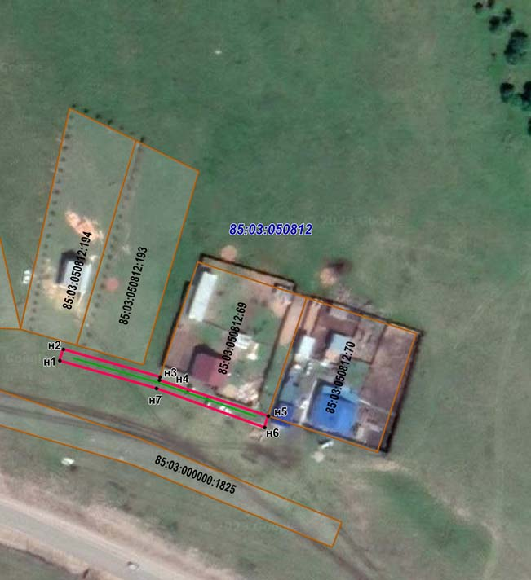
СХЕМА РАСПОЛОЖЕНИЯ ГРАНИЦ ПУБЛИЧНОГО СЕРВИТУТА

Масштаб 1:3000
Условное обозначение:
-- граница образуемой части земельного участка (проектные границы публичного сервитута);
-- граница земельного участка, сведения о котором внесены в ЕГРН;
85:03:050812 – кадастровый номер квартала
85:03:050812:193 – кадастровый номер земельного участка; н1 – поворотная точка

